Formato para Trabajos Finales del Congreso Nacional del Agua CONAGUA 2017. Córdoba, Argentina, 2017
Fulano de los Ríos, Mengano Cuencas y Zultana Lluvias
En esta línea se escribe la (s) institución (es) a la que pertenecen los autores
En esta línea se escribe la dirección postal y teléfono
E-mail: xxxx@yyy.net.ar - Web: http://www.misitioeb.com.ar/ (escribir la dirección web si se dispone)

RESUMEN

Resumen de 200 palabras. Resumen de 200 palabras. Resumen de 200 palabras. Resumen de 200 palabras. Resumen de 200 palabras. Resumen de 200 palabras. Resumen de 200 palabras. Resumen de 200 palabras. Resumen de 200 palabras. Resumen de 200 palabras. Resumen de 200 palabras. Resumen de 200 palabras. Resumen de 200 palabras. Resumen de 200 palabras. Resumen de 200 palabras. Resumen de 200 palabras. Resumen de 200 palabras. Resumen de 200 palabras. Resumen de 200 palabras. Resumen de 200 palabras. Resumen de 200 palabras. Resumen de 200 palabras. Resumen de 200 palabras. Resumen de 200 palabras. Resumen de 200 palabras. Resumen de 200 palabras. Resumen de 200 palabras. Resumen de 200 palabras.

ABSTRACT

200 word summary. 200 word summary. 200 word summary. 200 word summary. 200 word summary. 200 word summary. 200 word summary. 200 word summary. 200 word summary. 200 word summary. 200 word summary. 200 word summary. 200 word summary. 200 word summary. 200 word summary. 200 word summary. 200 word summary. 200 word summary. 200 word summary. 200 word summary. 200 word summary. 200 word summary. 200 word summary. 200 word summary. 200 word summary. 200 word summary. 200 word summary. 200 word summary. 200 word summary. 200 word summary. 200 word summary. 200 word summary. 200 word summary. 200 word summary. 200 word summary. 200 word summary.

Introducción

Escribir aqui la introducción. Escribir aqui la introducción. Escribir aqui la introducción. Escribir aqui la introducción. Escribir aqui la introducción. Escribir aqui la introducción. Escribir aqui la introducción. Escribir aqui la introducción. Escribir aqui la introducción. Escribir aqui la introducción. Escribir aqui la introducción. Escribir aqui la introducción. Escribir aqui la introducción. Escribir aqui la introducción. Escribir aqui la introducción. Escribir aqui la introducción. Escribir aqui la introducción. Escribir aqui la introducción. Escribir aqui la introducción.

Escribir aqui la introducción. Escribir aqui la introducción. Escribir aqui la introducción. Escribir aqui la introducción. Escribir aqui la introducción. Escribir aqui la introducción. Escribir aqui la introducción. Escribir aqui la introducción. Escribir aqui la introducción. Escribir aqui la introducción. Escribir aqui la introducción. Escribir aqui la introducción. Escribir aqui la introducción. Escribir aqui la introducción. Escribir aqui la introducción. Escribir aqui la introducción. Escribir aqui la introducción. Escribir aqui la introducción. Escribir aqui la introducción.

Escribir aqui la introducción. Escribir aqui la introducción. Escribir aqui la introducción. Escribir aqui la introducción. Escribir aqui la introducción. Escribir aqui la introducción. Escribir aqui la introducción. Escribir aqui la introducción. Escribir aqui la introducción. Escribir aqui la introducción. Escribir aqui la introducción. Escribir aqui la introducción. Escribir aqui la introducción. Escribir aqui la introducción. Escribir aqui la introducción. Escribir aqui la introducción. Escribir aqui la introducción. Escribir aqui la introducción. Escribir aqui la introducción.

Figura1.- Ejemplo de figura en modo line-art.

Otro Apartado

En este sector se desarrollará el trabajo con todos los apartados. En este sector se desarrollará el trabajo con todos los apartados. En este sector se desarrollará el trabajo con todos los apartados. En este sector se desarrollará el trabajo con todos los apartados. En este sector se desarrollará el trabajo con todos los apartados. En este sector se desarrollará el trabajo con todos los apartados. En este sector se desarrollará el trabajo con todos los apartados. En este sector se desarrollará el trabajo con todos los apartados. En este sector se desarrollará el trabajo con todos los apartados. En este sector se desarrollará el trabajo con todos los apartados. En este sector se desarrollará el trabajo con todos los apartados. En este sector se desarrollará el trabajo con todos los apartados. En este sector se desarrollará el trabajo con todos los apartados. En este sector se desarrollará el trabajo con todos los apartados. En este sector se desarrollará el trabajo con todos los apartados. En este sector se desarrollará el trabajo con todos los apartados.

Para la elaboración de las ecuaciones se recomienda el uso de la aplicación Editor de Ecuaciones (Equation Editor) que se incluye con el paquete de software Microsoft Office®. Las ecuaciones que aparezcan en el texto serán numeradas en orden correlativo, indicando su número de orden a la derecha de las mismas y entre paréntesis. Ejemplo:

a x² + b x + c = 0 ( 1)

( 2)

Las tablas se numerarán de forma correlativa a su aparición en el texto, indicando su contenido en la cabecera de la misma, precedido por la palabra "Tabla" (en negrita/bold), a continuación el número, punto y guión (en negrita). Luego la descripción en texto normal (tipo y tamaño de letra: Times New Roman 9 pt.).

Tabla 1.- Ejemplo de Tablas
Columna 1 | Columna 2 | Columna 3
aaaaa aaaaa aaaaa | 12345 | 67890
bbbbb bbbbb bbbbb | 12345 | 67890
cccc cccc cccc | 12345 | 67890
ddddd ddddd dddd | 12345 | 67890

Si es necesario incluir una fotografía en una figura, la misma puede ser en color o en escala de grises, recomendándose que el archivo original que dá lugar a la imagen posea una resolución no mayor a los 100 pixeles por pulgada (100 dpi), a fin de no generar archivos muy grandes difíciles de manejar. A continuación, a modo de ejemplo, se incluyen dos fotografías, una en escala de grises y otra en colores.

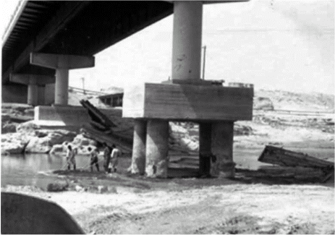
Figura 2.- Ejemplo de Fotografía en escala de grises

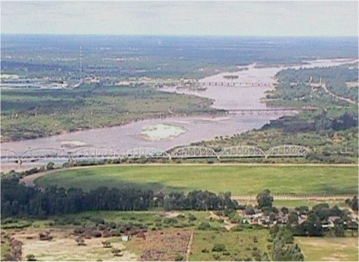
Figura 3.- Ejemplo de Fotografía en colores

Conclusiones

Luego del desarrollo completo del trabajo, en este apartado se presentarán las conclusiones y recomendaciones del mismo. Luego del desarrollo completo del trabajo, en este apartado se presentarán las conclusiones y recomendaciones del mismo. Luego del desarrollo completo del trabajo, en este apartado se presentarán las conclusiones y recomendaciones del mismo. Luego del desarrollo completo del trabajo, en este apartado se presentarán las conclusiones y recomendaciones del mismo. Luego del desarrollo completo del trabajo, en este apartado se presentarán las conclusiones y recomendaciones del mismo. Luego del desarrollo completo del trabajo, en este apartado se presentarán las conclusiones y recomendaciones del mismo. Luego del desarrollo completo del trabajo, en este apartado se presentarán las conclusiones y recomendaciones del mismo.

Agradecimiento. Si se desean incluir agradecimientos, los mismos se presentarán en este formato. Si se desean incluir agradecimientos, los mismos se presentarán en este formato. Si se desean incluir agradecimientos, los mismos se presentarán en este formato. Si se desean incluir agradecimientos, los mismos se presentarán en este formato. Si se desean incluir agradecimientos, los mismos se presentarán en este formato.

Lista de Símbolos

A: área de la sección transversal
B: ancho del cauce
b: diámetro del pilote
α: ángulo de ataque de la corriente
β: Coeficiente de Boussinesq

Referencias Bibliográficas

Ackers, P. (1964). "Experiments on Small Streams in Alluvium", Journal of the Hydraulics Division, ASCE, Vol. 90, No. HY4, July, pp. 1-37.

Chang, H. H. (1988). Fluvial Processes in River Engineering, Ed. J. Wiley & Sons, N.Y., U.S.A.

Debolsky, V. K. & Shishova, O. N. (1991). "The Determination of Alluvial Beds Deformation Degree", Proceedings of XXIV IAHR Congress, Madrid, Spain, Vol. A, pp. A.599-A.607.

Maza A., J.A. y García F., M. (1996). "Estabilidad de Cauces", Cap. 12 del Manual de Ingeniería de Ríos, Series del Inst. de Ingeniería No. 582, UNAM, México.

